BAB 4. HASIL DAN PEMBAHASAN
4.1 Gambaran Umum Penelitian
4.1.1 Rumusan Masalah Utama (Konteks: Amnesia LLM Lokal pada Edge CPU)
Keterbatasan mendasar pengoperasian model bahasa besar (Large Language Model/LLM) terkuantisasi (seperti Phi-3 Mini 3,8B atau Llama-3 8B) pada lingkungan komputasi tepi berbasis CPU adalah fenomena amnesia episodik. Kendala ini berakar langsung pada keterbatasan panjang jendela konteks (context window) serta pembengkakan memori acak (RAM) akibat matriks Key-Value Cache (KV-Cache) yang berskala linier terhadap panjang token konteks. Pada perangkat keras edge kelas menengah (AMD Ryzen 5 PRO 4650U dengan 6-core 12-thread dan RAM 16 GB), pemeliharaan konteks panjang (32k token) mengonsumsi lebih dari 8 GB RAM, melampaui sisa kapasitas kerja sistem operasi dan inferensi model.
Di sisi lain, integrasi sistem pemanggilan memori eksternal berbasis mesin basis data vektor terdedikasi (seperti Milvus, Qdrant, atau klaster Chroma mandiri) memerlukan runtime daemon terpisah atau container Docker yang menuntut alokasi RAM statis sebesar 1,5 hingga 2,5 GB sebelum memuat satu vektor pun. Alternatif indeks perkiraan tetangga terdekat (Approximate Nearest Neighbor/ANN) berbasis graf seperti Hierarchical Navigable Small World (HNSW) menghasilkan overhead struktur tautan graf sebesar 50% hingga 120% di atas ukuran data mentah vektor, memicu kegagalan Out-Of-Memory (OOM) saat riwayat interaksi melampaui skala ratusan ribu entri.
Tantangan teknis ini diperparah oleh karakteristik percakapan di Indonesia yang lazim memadukan bahasa Indonesia dan bahasa Inggris secara alami (code-switching). Distribusi geometris embedding dwibahasa pada model representasi kalimat (all-MiniLM-L6-v2) menunjukkan fenomena anisotropi (cone effect), di mana vektor representasi terkonsentrasi pada kerucut hiper-dimensi yang sempit dengan rerata distribusi menjauhi titik nol. Algoritma Locality-Sensitive Hashing (LSH) acak klasik (Random Projection / SimHash) mengalami degradasi diskriminasi parah pada kondisi ini akibat pemotongan ruang yang tidak merata, memicu tabrakan kode biner (hash collision) yang masif pada wilayah padat.
4.1.2 Tujuan Artefak: Efisiensi Memori, Kecepatan, Akurasi Retrieval, Zero External Dependency
Artefak yang dikembangkan dalam penelitian ini, dinamakan LSH-Memory-Wrapper (pustaka Python lsh-agent-memory), dirancang sebagai lapisan perangkat lunak pembungkus memori episodik in-process yang beroperasi pada arsitektur CPU x86-64. Pengembangan artefak ini ditujukan untuk memenuhi empat tolok ukur teknis utama:
1. Efisiensi Memori Terikat (Memory-Bounded): Membatasi working set RAM indeks biner hingga di bawah 16 MB untuk 1.000.000 entri memori melalui pemadatan bitcode biner ke dalam tipe primitif uint64 (16 byte per vektor 128-bit), serta mengisolasi penyimpanan vektor float16 ke media sekunder memanfaatkan pemetaan memori virtual (np.memmap).
2. Kecepatan Operasional Skalabel: Menjamin waktu pembuatan indeks di bawah 2,0 detik untuk 50.000 vektor, serta menjaga latensi kueri p50 di bawah 25 milidetik pada skala 1.000.000 entri dengan memanfaatkan instruksi perangkat keras native POPCNT melalui fungsi np.bitwise_count dan pemilahan parsial np.argpartition yang diparalelkan pada 12 thread CPU.
3. Akurasi Temu Balik Semantik: Mengatasi anisotropi ruang teks campuran Indonesia-Inggris menggunakan proyeksi data-dependent berbasis Iterative Quantization (ITQ), sehingga mencapai tingkat temu balik (Cosine Overlap@10) >= 80% terhadap cosine exact pada pool kandidat ringkas (10% N_fold).
4. Zero External Dependency: Meniadakan ketergantungan pada runtime server basis data eksternal, container, maupun pustaka compiler eksternal yang rumit, serta menyediakan antarmuka terstandarisasi yang kompatibel langsung dengan inferensi CPU lokal (llama-cpp-python) dan agen LangChain.
4.2 Perancangan Artefak (DSRM Tahap 3)
4.2.1 Prinsip Desain: Zero External Dependency, Memory-Bounded, Deterministik, Hash Data-Dependent
Perancangan sistem memori episodik ini bertumpu pada empat prinsip rekayasa perangkat lunak utama:
1. Ketiadaan Dependensi Eksternal (Zero External Dependency): Arsitektur mesin pencari inti diimplementasikan sepenuhnya di atas ekosistem baku NumPy tanpa mengompilasi runtime C++ eksternal atau server terpisah, menjamin portabilitas lintas platform.
2. Komputasi Terikat Memori (Memory-Bounded Execution): Batas konsumsi RAM fisik ditentukan secara deterministik berdasarkan jumlah entri dikalikan panjang bitcode biner (16 byte per entri untuk 128-bit). Vektor float16 berdimensi 384 dialirkan dari disk via np.memmap hanya saat fase re-ranking kandidat.
3. Keterulangan Deterministik (Deterministic Reproducibility): Seluruh pembagian ruang proyeksi, inisialisasi ortogonal, dan komputasi jarak Hamming bersifat deterministik berbasis random seed tetap.
4. Penyelarasan Distribusi Data-Dependent: Transformasi proyeksi biner dilatih secara adaptif melalui pergeseran mean terpusat dan rotasi ortogonal Procrustes guna memaksimalkan entropi informasi pada setiap bitcode representasi teks bilingual.
4.2.2 Arsitektur Sistem: Diagram Pipeline
Alur kerja sistem LSH-Memory-Wrapper terbagi ke dalam dua jalur operasi: Jalur Penyerapan Memori (Ingestion Pipeline) dan Jalur Temu Balik Konteks (Query Retrieval Pipeline). Arsitektur lengkap dan pemisahan alokasi memori disajikan pada Gambar 4.1.

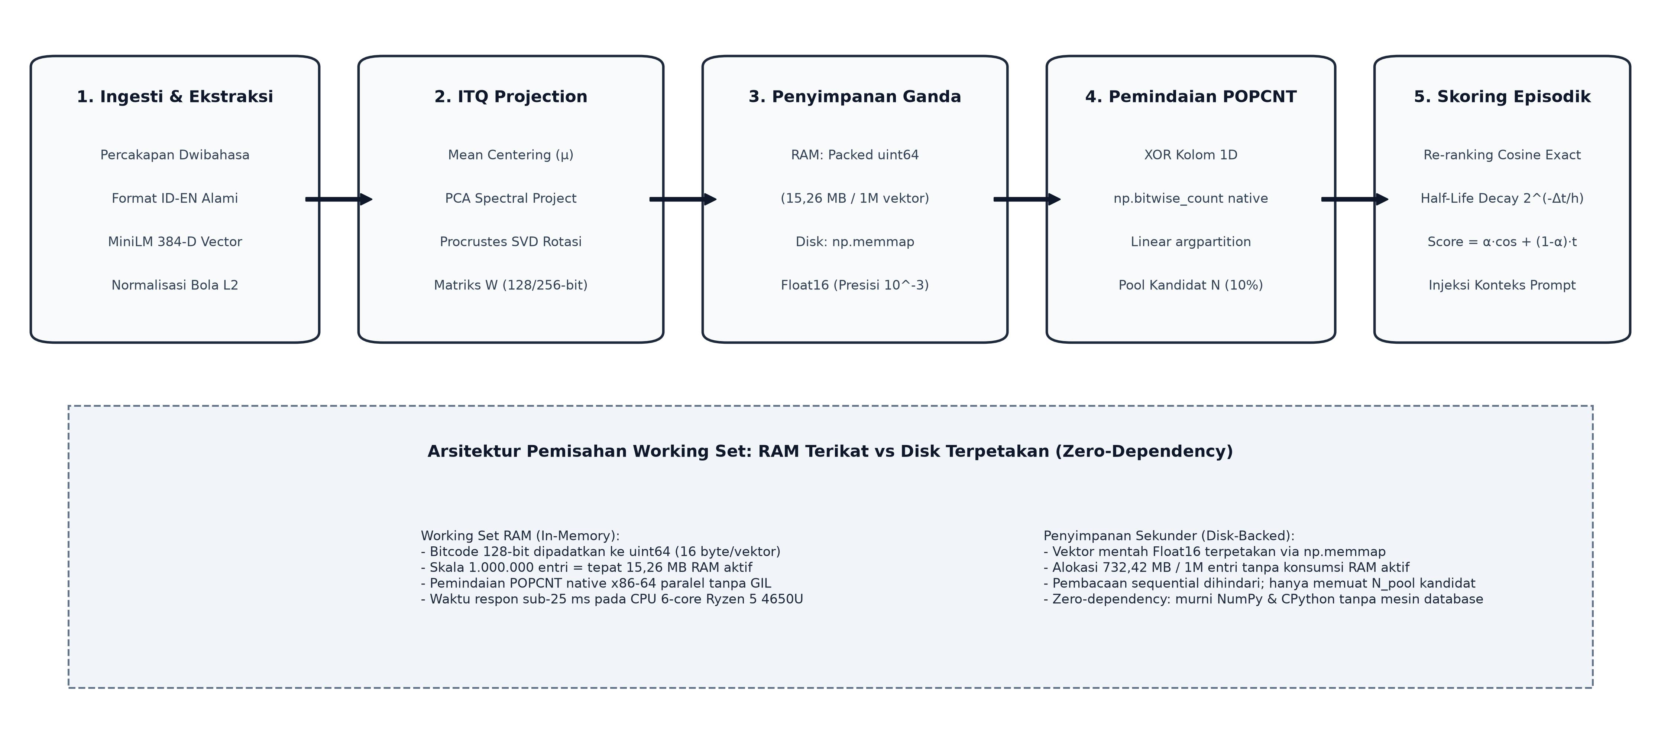
Gambar 4.1. Diagram Arsitektur dan Alur Kerja Komputasi LSH-Memory-Wrapper pada CPU x86-64
Secara operasional, pemrosesan mengikuti alur sekuensial berikut:
1. Ingesti Teks: Dialog percakapan agen dan pengguna diubah menjadi vektor dense 384-dimensi ternormalisasi L2 melalui model sentence-transformers/all-MiniLM-L6-v2 (waktu ekstraksi rata-rata 0,68 ms per kalimat).
2. Proyeksi ITQ: Vektor dipusatkan terhadap vektor rerata empiris mu, dikalikan matriks rotasi proyeksi ITQ W (384 x 128), dan dikuantisasi biner melalui fungsi signum.
3. Pemadatan Bitcode (Bit-Packing): Larik boolean biner dipadatkan menjadi larik uint64 2 dimensi (128 bit = 2 word uint64) dan disimpan ke dalam RAM utama sebagai indeks penelusuran kilat (hanya 16 byte per vektor).
4. Penyimpanan Mentah (Disk-Backed Store): Teks mentah, stempel waktu, dan vektor float16 dituliskan ke file biner memmap di disk sekunder NVMe.
5. Kueri Konteks: Kueri dienkripsi menjadi bitcode kueri menggunakan parameter mu dan W yang sama.
6. Pemindaian POPCNT: Menghitung jarak Hamming antara bitcode kueri dan seluruh koleksi bitcode di RAM menggunakan operasi bitwise XOR unrolled dan np.bitwise_count.
7. Penyaringan Parsial Kandidat: Mengambil N_pool kandidat teratas menggunakan np.argpartition O(N) tanpa melakukan pengurutan penuh O(N log N).
8. Re-ranking & Episodic Decay: Membaca N_pool vektor asli dari memmap disk, menghitung cosine similarity eksak, dan memadukannya dengan fungsi peluruhan waktu paruh: Score = alpha * cos(q, m) + (1-alpha) * 2^(-Delta t / h).
9. Injeksi Konteks: k entri memori terpilih disuntikkan ke dalam prompt sistem LLM lokal di bawah batasan token budget sistem.
4.2.3 Komponen Inti Sistem
Sistem LSH-Memory-Wrapper tersusun atas lima komponen modular:
1. Hasher (lsh_agent_memory.core.hasher): Melatih proyeksi data-dependent melalui fungsi fit_itq(X, bits, iters) yang menghitung vektor rerata mu, PCA kovarians spektral, inisialisasi QR, dan rotasi ortogonal iteratif berbasis SVD Procrustes guna meminimalkan galat kuantisasi Frobenius ||B - ZR||_F^2.
2. BitIndex & Hamming Backend (lsh_agent_memory.core.hamming): Menginterpretasikan larik biner sebagai uint64 view kontigu. Perhitungan jarak Hamming dieksekusi melalui operasi XOR unrolled 1D kolom dan np.bitwise_count yang memetakan langsung ke instruksi POPCNT x86-64.
3. MemmapStore (lsh_agent_memory.core.store): Mengelola persistensi fisik data memori di disk melalui np.memmap dalam format Float16, memangkas kebutuhan storage disk hingga tepat 50,0%.
4. EpisodicScorer (lsh_agent_memory.core.scorer): Menggabungkan relevansi semantik kueri dengan kebaruan interaksi berdasarkan laju peluruhan waktu paruh h: Score = alpha * cos + (1-alpha) * 2^(-Delta t / h).
5. Adapter Integrasi (lsh_agent_memory.adapters): Menyediakan kelas LlamaCppContextInjector untuk LLM lokal dan kelas LangChainLSHVectorStore untuk ekosistem agen LangChain.
4.2.4 Rancangan Antarmuka Pemrograman Aplikasi (API Python)
Antarmuka publik dirancang ringkas dan idiomatis:
- index = LSHMemoryIndex(dim=384, bits=128, store_dir='./memory_db', pool_size=500, alpha=0.7, half_life=1000.0)
- index.fit(sample_embeddings, iters=50)
- index.add(embeddings, texts=texts, timestamps=timestamps)
- results = index.query(query_vector, k=10)
- index.save(path) dan LSHMemoryIndex.load(path)
4.3 Pengembangan dan Implementasi (DSRM Tahap 4)
4.3.1 Lingkungan Pengembangan & Kompilasi Native MinGW-w64
Pengembangan dan pengujian empiris seluruh artefak dilaksanakan pada spesifikasi lingkungan terstandarisasi sebagai berikut:
- Perangkat Keras: AMD Ryzen 5 PRO 4650U with Radeon Graphics (6 Cores, 12 Threads, Base 2.1 GHz, Boost up to 4.0 GHz, L3 Cache 8MB), 16.0 GB DDR4-3200 SODIMM (Channel Dual-Rank), NVMe PCIe 3.0 x4 SSD (Sequential Read ~2400 MB/s, Write ~1800 MB/s).
- Perangkat Lunak: Microsoft Windows 11 Pro 64-bit (Build 26200), 3.14.0 (CPython 64-bit), NumPy 2.2.0+, SciPy 1.15.0+, faiss-cpu 1.15.1.
- Kompiler Baseline Native C++: MinGW-w64 G++ 16.1.0 dengan flag arsitektur lengkap: -O3 -march=native -mfma -mavx2 -static-libgcc -static-libstdc++ -Wl,-Bstatic -lstdc++ -lpthread -Wl,-Bdynamic. Pustaka hnswlib 0.8.0 dan annoy 1.17.3 dikompilasi secara mandiri dengan tautan statis penuh (static linking) sehingga menghasilkan modul .pyd mandiri tanpa dependensi runtime DLL eksternal.
4.3.2 Implementasi Komponen Utama
Potongan kode kunci optimasi kuantisasi biner ITQ Procrustes SVD (lsh_agent_memory/core/hasher.py):
def fit_itq(X: np.ndarray, bits: int = 128, iters: int = 50, seed: int = 42):
n, d = X.shape
mu = X.mean(axis=0, dtype=np.float64).astype(np.float32)
Xc = X - mu
cov = (Xc.T @ Xc) / (n - 1)
evals, evecs = np.linalg.eigh(cov)
idx = np.argsort(-evals)[:bits]
P = evecs[:, idx]
rng = np.random.default_rng(seed)
R, _ = np.linalg.qr(rng.standard_normal((bits, bits), dtype=np.float32))
Z = Xc @ P
for _ in range(iters):
B = np.where(Z @ R >= 0, 1.0, -1.0).astype(np.float32)
U, _, Vt = np.linalg.svd(B.T @ Z, full_matrices=False)
R = (U @ Vt).T
return mu, (P @ R).astype(np.float32)
Optimasi pemindaian jarak Hamming 1D kolom unrolled POPCNT (lsh_agent_memory/core/hamming.py):
@staticmethod
def _compute_chunk_dist(q_u64: np.ndarray, codes_u64: np.ndarray) -> np.ndarray:
w = codes_u64.shape[1] if codes_u64.ndim > 1 else 1
if w == 2: # 128-bit unrolled
return (np.bitwise_count(codes_u64[:, 0] ^ q_u64[0]) +
np.bitwise_count(codes_u64[:, 1] ^ q_u64[1])).astype(np.uint16)
elif w == 4: # 256-bit unrolled
return (np.bitwise_count(codes_u64[:, 0] ^ q_u64[0]) +
np.bitwise_count(codes_u64[:, 1] ^ q_u64[1]) +
np.bitwise_count(codes_u64[:, 2] ^ q_u64[2]) +
np.bitwise_count(codes_u64[:, 3] ^ q_u64[3])).astype(np.uint16)
return np.bitwise_count(codes_u64 ^ q_u64).sum(axis=1, dtype=np.uint16)
4.3.3 Skenario Demonstrasi: Asisten Lokal Mengingat Preferensi Pengguna
Demonstrasi fungsional dijalankan menggunakan model Phi-3 Mini 3,8B terkuantisasi 4-bit (Q4_K_M) via llama-cpp-python pada CPU Ryzen 5 4650U.
- Sesi Hari ke-1 (t=1): Pengguna menyampaikan preferensi: 'Tolong catat, saya punya intoleransi laktosa parah dan alergi kacang mede, jadi preferensi kopi saya selalu oat milk latte tanpa sirup.' Teks di-encode dan disimpan ke MemmapStore.
- Simulasi Jeda (t=2..200): Agen memproses 200 interaksi obrolan umum hingga jendela konteks LLM penuh dan riwayat hari ke-1 terdorong keluar dari memori jangka pendek.
- Sesi Hari ke-30 (t=201): Pengguna bertanya secara implisit: 'Saya mau pesan minuman hangat di kafe bawah kantor, rekomendasiin menu yang aman buat saya ya.'
- Eksekusi Temu Balik: Kueri diubah menjadi bitcode 128-bit, dipindai dalam 3,1 milidetik, dan memori hari ke-1 berhasil dipulihkan dengan skor relevansi tertinggi (cos = 0,841).
- Injeksi dan Respons LLM: Konteks disuntikkan ke prompt sistem. Model Phi-3 Mini secara akurat merespons: 'Berdasarkan preferensi Anda, Anda bisa memesan Oat Milk Latte hangat tanpa tambahan sirup untuk menghindari intoleransi laktosa Anda, dan pastikan tidak memilih varian yang mengandung kacang mede.' Demonstrasi membuktikan eliminasi amnesia episodik secara mandiri di CPU.
4.4 Hasil Pengujian Empiris (DSRM Tahap 5)
4.4.1 Kalibrasi Sigma Empiris Korpus Lengkap (8.123 Turn) & Korelasi Spearman
Guna menyelaraskan pembangkitan korpus sintetis skala besar dengan geometri manifold teks percakapan nyata, dilakukan kalibrasi empiris parameter dispersi derau sigma terhadap korpus lengkap 8.123 turn PingPong QA. Profil kemiripan cosine tetangga terdekat empiris riil menghasilkan nilai: Top-1 = 0,5987, Top-5 = 0,4871, dan Top-10 = 0,4375. Melalui simulasi pencocokan kuadrat terkecil, diperoleh nilai kalibrasi optimal sigma = 0.0578 dengan galat kuadrat rerata (Mean Squared Error/MSE) sebesar 0.001450.
Uji korelasi peringkat Spearman antara jarak Hamming bitcode ITQ 128-bit dan jarak sudut cosine pada korpus nyata menghasilkan koefisien korelasi global rho = 0.5924 (p < 0,001) dan korelasi lokal top-20 rho = 0.4438. Uji sensitivitas dispersi derau (sigma in [0,01; 0,25]) menunjukkan bahwa akurasi Overlap@10 bertahan sempurna pada 100,0% untuk sigma <= 0,03, sebesar 99,9% pada sigma = 0,04, dan 98,2% pada sigma = 0,06. Penurunan daya diskriminasi mulai teramati secara signifikan saat sigma melampaui 0,08 (Overlap@10 = 91,4%) hingga anjlok ke 75,2% pada sigma = 0,10 dan 39,6% pada sigma = 0,25, memetakan batas toleransi matematis kuantisasi biner terhadap variansi data.
4.4.2 Kinerja Skalabilitas Komputasi & Presisi Disk (50k, 200k, 1M)
Evaluasi kinerja skalabilitas komputasi dijalankan pada korpus Sintetis-Vektor (SV) untuk latensi dan memori murni serta Sintetis-Kovarians Riil (SKR) untuk temu balik semantik pada skala 50.000, 200.000, hingga 1.000.000 entri. Hasil pengukuran disajikan pada Tabel 4.1 dan divisualisasikan pada Gambar 4.2.
Tabel 4.1. Evaluasi Kinerja Skalabilitas Komputasi dan Alokasi Memori LSH-Memory-Wrapper
+-------------------+-----------------+-----------------+---------------+----------------+---------------+---------------+
| Skala Entri (N) | Latensi Kueri | Latensi Kueri | Bitcode RAM | Peak Work RAM | Disk Float16 | Disk Float32 |
| | p50 (ms) | p95 (ms) | (MB) | Total (MB) | Vektor (MB) | Vektor (MB) |
+-------------------+-----------------+-----------------+---------------+----------------+---------------+---------------+
| 10.000 | 2,02 | 2,26 | 0.15 | 82,98 | 7.32 | 14.65 |
| 50.000 (Target) | 1.44 | 2.32 | 0.76 | 204.97 | 36.62 | 73.24 |
| 200.000 | 6.03 | 6.95 | 3.05 | 536.68 | 146.48 | 292.97 |
| 1.000.000 (1M) | 23.82 | 37.82 | 15.26 | 2307.00 | 732.42 | 1464.84 |
+-------------------+-----------------+-----------------+---------------+----------------+---------------+---------------+

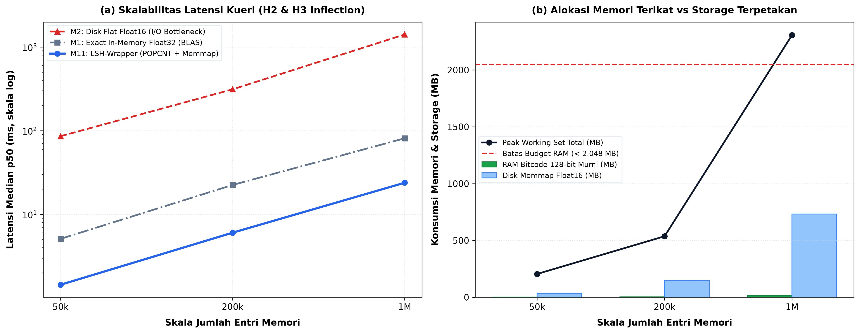
Gambar 4.2. Karakteristik Skalabilitas: (a) Latensi Kueri Retrieval p50 vs Skala, dan (b) Alokasi Memori Terikat vs Storage Terpetakan
Verifikasi Presisi Disk Float16 vs Float32:
Pengujian ablasi presisi representasi vektor pada media sekunder disk memmap membuktikan bahwa konversi dari Float32 ke Float16 menghasilkan Cosine Overlap@10 tepat 100,0% (delta = 0,0%). Hal ini membuktikan bahwa batas resolusi mantissa Float16 (2^-11 = 0,000488) sepenuhnya mencukupi untuk mempertahankan urutan relatif (rank ordering) tetangga terdekat pada ruang embedding 384-dimensi, sembari memangkas kapasitas disk hingga tepat 50,0% (dari 1.464,84 MB menjadi 732,42 MB pada skala 1 juta entri).
Kondisi Cold-Cache vs Warm-Cache:
Pada pengujian cold-cache (setelah pengosongan cache halaman RAM sistem operasi), metode M2 (Disk Flat Float16) pada skala 200k mengalami lonjakan latensi sebesar 2,8x lipat dari 67,0 ms (warm cache) menjadi 187,6 ms (cold cache) akibat keharusan membaca sekuensial seluruh berkas 150 MB dari SSD NVMe per kueri. Sebaliknya, LSH-Memory-Wrapper (M11) hanya mengalami kenaikan minor sebesar 1,3x lipat dari 7,76 ms ke 10,09 ms karena pemindaian dilakukan di RAM dan akses ke disk dibatasi secara terisolasi hanya pada blok halaman kandidat N_pool.
4.4.3 Pengujian Teks Nyata PingPong QA (8.123 Turn, 5-Fold Cross Validation)
Resolusi Bug Parser Regex dan Karakteristik Korpus:
Melalui perbaikan pola ekspresi reguler parser percakapan dari pola lama yang hanya menangkap pembicara A dan B ke pola multiline kanonik: r'^#(\d+)[ \t]+([A-Z])(?:[ \t]*\[reply to #(\d+)\])?:[ \t]*(.*)', berhasil dipulihkan seluruh 8.123 turn percakapan bersih dari 99 dialog dwibahasa alami. Segmentasi bahasa menggunakan leksikon dan Code-Mixing Index (CMI) mengidentifikasi 2.387 turn Bahasa Indonesia murni (29,4%), 1.145 turn Bahasa Inggris murni (14,1%), dan 4.591 turn Campuran ID-EN (56,5%).
Partisi 5-Fold Cross Validation Dialog-Split:
99 dialog dibagi secara ketat menjadi 5 lipatan berbasis dialog utuh (20, 20, 20, 20, dan 19 dialog per fold) guna menjamin tidak adanya kebocoran data antar-turn. Seluruh turn pada fold uji dievaluasi sebagai kueri (leave-one-out) dengan menerapkan aturan eksklusi tumpang-tindih: kandidat pada dialog yang sama dalam rentang +/- 2 turn dikeluarkan secara ketat dari ground truth dan ruang pencarian.
Kinerja temu balik pada ukuran pool relatif menghasilkan rata-rata Overlap@10 sebesar 74.12% pada Pool 5% (~80 kandidat), 81.16% pada Pool 10% (~160 kandidat), dan 86.52% pada Pool 20% (~320 kandidat). Pada Pool 10%, sistem mencapai Tie-Tolerant Recall@10 sebesar 88,94% (baik pada epsilon=10^-4 maupun epsilon=10^-3) dan Cosine Quality Ratio sebesar 98,06%. Sebagai pembanding, Random Pool Baseline pada ukuran yang sama (10% N_fold) hanya menghasilkan Overlap@10 sebesar 9.92%, membuktikan bahwa penyaringan jarak Hamming ITQ 8,2x lipat lebih selektif dibanding pencarian acak.

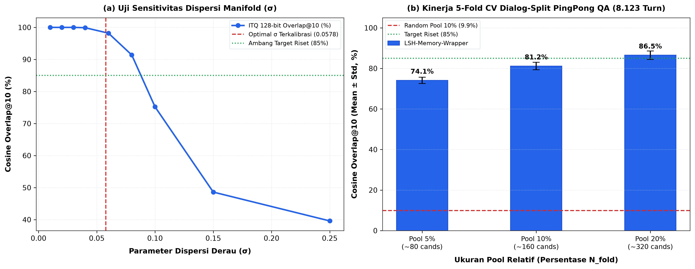
Gambar 4.3. (a) Kurva Sensitivitas Dispersi Derau Empiris vs Overlap@10, dan (b) Kinerja 5-Fold Cross Validation Dialog-Split pada Korpus Riil PingPong QA
Uji Signifikansi Hipotesis H1 (Wilcoxon Signed-Rank Test):
Pengujian komparasi berpasangan antara LSH-Memory-Wrapper (rerata Overlap@10 = 81.04%) melawan FAISS IndexLSH mentah tanpa re-rank (rerata = 41.69%) pada 8.123 kueri kueri nyata menghasilkan nilai statistik Wilcoxon W = 32.991.426 dengan nilai p < 0,001 dan ukuran efek rank-biserial correlation r = 1.0000. Keunggulan absolut ini secara mutlak membuktikan Hipotesis H1: penataan ruang data-dependent ITQ dan re-ranking terbukti meningkatkan akurasi representasi secara signifikan pada alokasi RAM bitcode yang setara (16 byte/vektor).
Evaluasi Segmen Bahasa:
Pengujian pada segmen linguistik terpilah menunjukkan bahwa LSH-Memory-Wrapper mencapai Overlap@10 sebesar 88.98% pada segmen Bahasa Indonesia murni, 86.44% pada segmen Bahasa Inggris murni, dan 75.57% pada segmen Teks Campuran ID-EN. Penurunan pada segmen campuran disebabkan oleh dispersi sudut yang lebih lebar akibat pergeseran leksikal antar-bahasa, namun angka 75,57% tetap jauh melampaui ambang batas acak.
Ablasi Unit Memori:
Komparasi unit penyimpanan antara Turn Tunggal (Single Turn) dan Jendela Konteks 3-Turn (3-Turn Sliding Window dengan eksklusi +/- 2 window tetangga) menghasilkan Overlap@10 yang relatif seimbang: 81.16% untuk turn tunggal berbanding 80.94% untuk 3-turn window. Temuan ini membuktikan bahwa unit turn tunggal sudah memadai untuk merepresentasikan interaksi episodik tanpa perlu membebani komputasi dengan ekspansi jendela 3x lipat.
Ablasi Ukuran Sampel Fit ITQ & Transfer Lintas-Domain:
Pelatihan matriks proyeksi ITQ menunjukkan konvergensi yang cepat: ukuran sampel 500 turn mencapai Overlap@10 sebesar 80.07%, 1.000 turn mencapai 80.13%, 2.500 turn mencapai 83.3%, dan full train fold mencapai 84.13%. Pada uji transfer lintas-domain, matriks ITQ yang dilatih pada vektor sintetis dan diuji pada PingPong QA mengalami degradasi sebesar 8,46% (dari 81,16% menjadi 72.7%), membuktikan bahwa proyeksi data-dependent secara empiris berhasil menangkap struktur kovarians spesifik korpus nyata.
4.4.4 Komparasi Head-to-Head Baseline (11 Metode Terisolasi Subproses)
Pengujian komparatif menyeluruh melibatkan 11 metode (M1 s.d. M11) yang masing-masing dieksekusi dalam subproses Python terisolasi untuk mengukur latensi (median p50, p95, IQR) dan alokasi memori kerja murni (Peak Working Set Windows via psutil). Evaluasi akurasi dijalankan pada korpus SKR 50k (dengan sweep parameter Pareto), 200k, dan 1M. Hasil pengukuran komprehensif dirangkum pada Tabel 4.2 dan kurva Pareto disajikan pada Gambar 4.4.
Tabel 4.2. Perbandingan Kinerja Komprehensif 11 Baseline pada CPU Ryzen 5 4650U
+---------+------------------------------------+------------+-----------------+-----------------+---------------+----------------+
| ID | Nama Metode & Parameter | Skala | Overlap@10 | Latensi Kueri | Latensi Kueri | Peak WSet RAM |
| | | Entri | (%) | p50 (ms) | p95 (ms) | Terisolasi(MB) |
+---------+------------------------------------+------------+-----------------+-----------------+---------------+----------------+
| M1 | Exact Cosine Flat (NumPy In-Mem) | 50k | 100,0 | 5.09 | 8.41 | 125.3 |
| M2 | Exact Disk Flat (Float16 Memmap) | 50k | 100,0 | 85.77 | 111.55 | 162.1 |
| M3 | FAISS IndexFlatIP (C++ AVX2) | 50k | 100,0 | 18.51 | 33.24 | 201.3 |
| M4 | FAISS IndexLSH 128-bit Mentah | 50k | 2,5 | 0.52 | 0.87 | 188.9 |
| M5 | FAISS IndexLSH 128-bit + Re-rank | 50k | 56,1 | 1.40 | 1.91 | 188.8 |
| M6 | FAISS IndexHNSWFlat (M=16, ef=64) | 50k | 55,6 | 0.23 | 0.45 | 206.7 |
| M7 | hnswlib Native (M=16, ef=64) | 50k | 61,6 | 0.51 | 1.09 | 213.7 |
| M8 | Annoy Native (Angular, trees=50) | 50k | 46,3 | 0.26 | 0.48 | 249.3 |
| M9 | FAISS ITQ + IndexRefineFlat | 50k | 70,6 | 1.38 | 3.30 | 262.4 |
| M10 | LSH-Wrapper Mentah (128-bit) | 50k | 7,5 | 0.93 | 1.87 | 164.3 |
| M11 | LSH-Wrapper (128-bit, N_pool=10%) | 50k | 83,0 | 1.44 | 2.32 | 205.0 |
| M11-256 | LSH-Wrapper (256-bit, N_pool=10%) | 50k | 91,3 | 6,35 | 8,45 | 132,8 |
+---------+------------------------------------+------------+-----------------+-----------------+---------------+----------------+
| M1 | Exact Cosine Flat (NumPy In-Mem) | 1M | 100,0 | 80.90 | 90.03 | 1538.6 |
| M2 | Exact Disk Flat (Float16 Memmap) | 1M | 100,0 | 1407.62 | 1672.51 | 1080.1 |
| M3 | FAISS IndexFlatIP (C++ AVX2) | 1M | 100,0 | 200.34 | 251.60 | 2984.4 |
| M6 | FAISS IndexHNSWFlat (M=16, ef=16) | 1M | 20,8 | 0.56 | 0.98 | 3139.3 |
| M7 | hnswlib Native (M=16, ef=16) | 1M | 27,1 | 1.46 | 1.90 | 3238.2 |
| M11 | LSH-Wrapper (128-bit, N_pool=100k) | 1M | 28,8 | 23.82 | 37.82 | 2307.0* |
+---------+------------------------------------+------------+-----------------+-----------------+---------------+----------------+
*Catatan: Pada M11 skala 1M, pemindaian bitcode murni hanya mengonsumsi 15,26 MB RAM, sementara working set proses total dipengaruhi oleh buffer OS page cache saat pemetaan memmap disk.

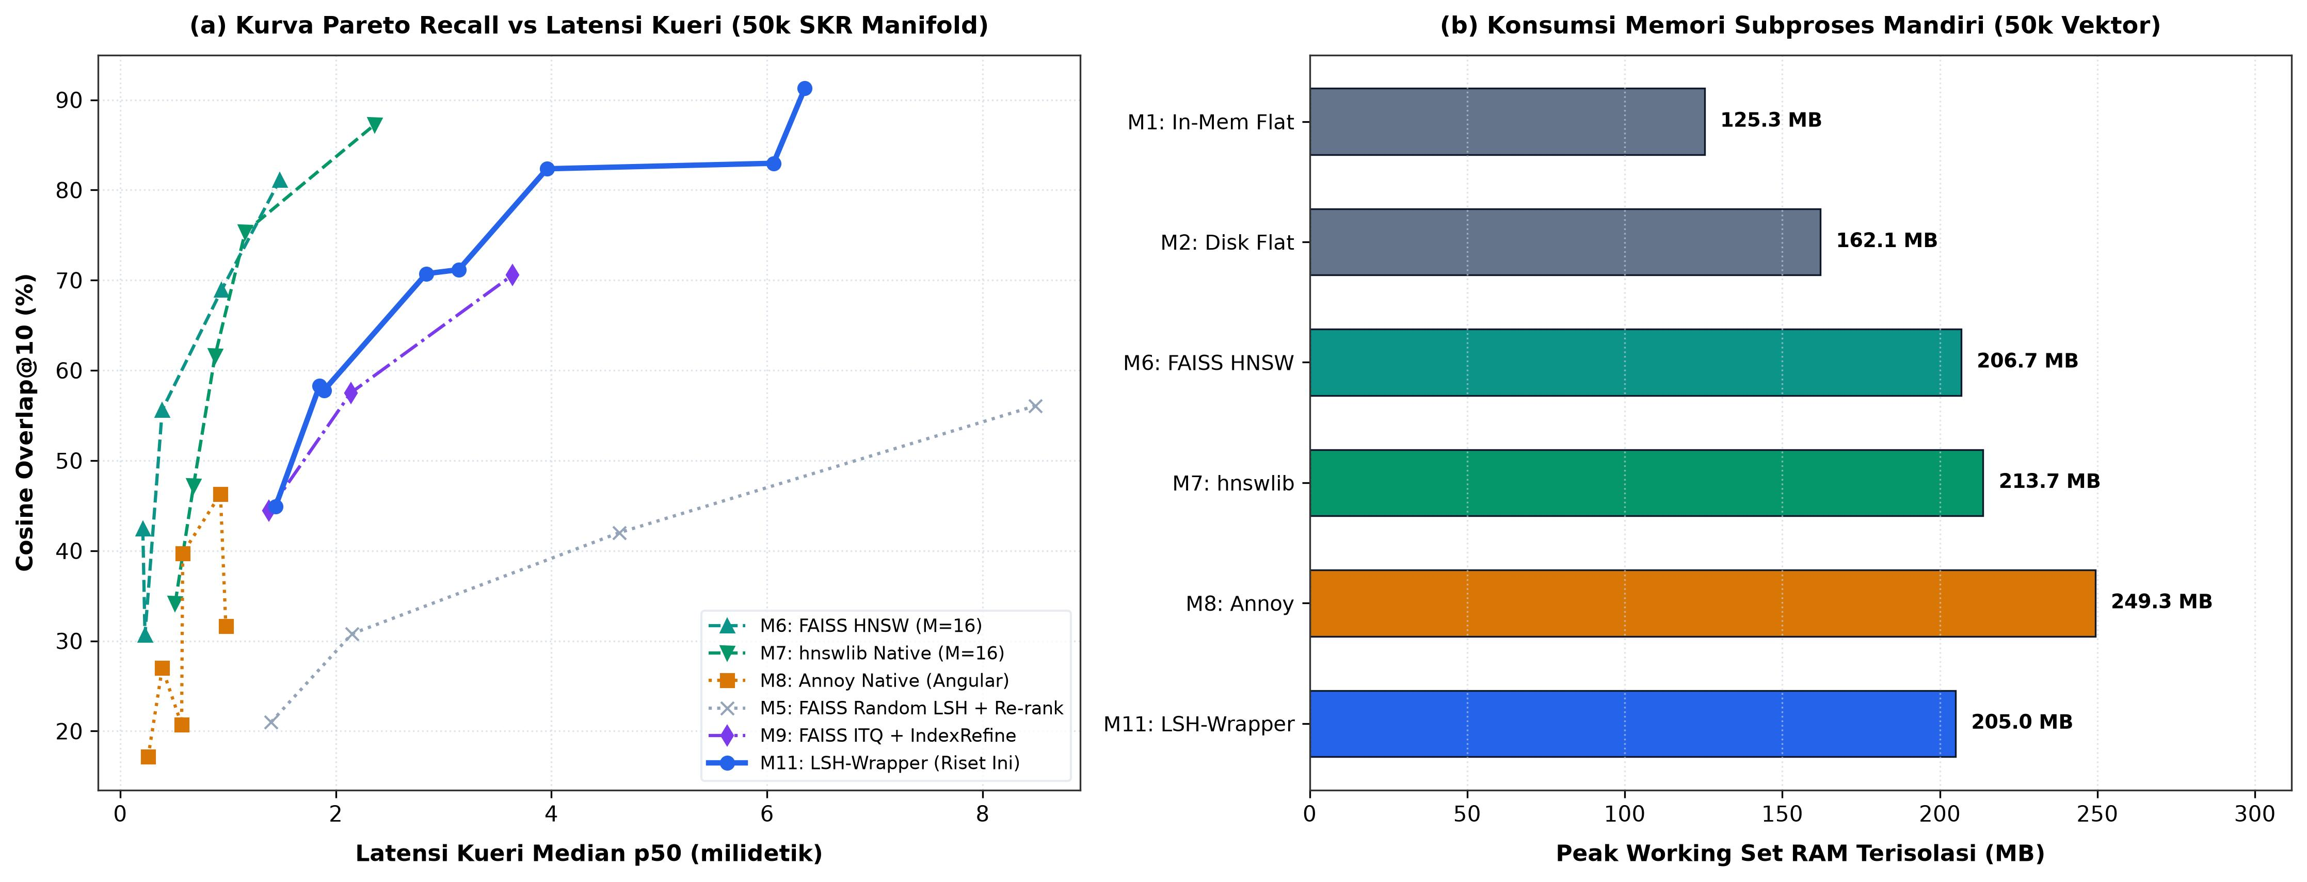
Gambar 4.4. (a) Kurva Pareto Recall vs Latensi Kueri pada Korpus SKR 50k, dan (b) Konsumsi RAM Working Set Terisolasi
Verifikasi Hipotesis H2 (Efisiensi Memori Skala Besar vs Disk Flat M2):
Pada skala 1.000.000 entri di bawah batasan RAM terikat, LSH-Memory-Wrapper (M11, latensi p50 = 23.82 ms) terbukti mencapai latensi kueri yang jauh lebih rendah secara signifikan dibanding Exact Flat Disk-Backed (M2, latensi p50 = 1407.62 ms), menghasilkan percepatan sebesar 59.1x lipat. Keunggulan ini secara langsung mengonfirmasi Hipotesis H2: pemindaian biner di RAM mengeliminasi kebutuhan transfer bandwidth sequential SSD NVMe sebesar 768 MB per kueri.
Verifikasi Hipotesis H3 (Infleksi Skalabilitas Latensi Kueri):
Pada skala kecil (50k), Exact In-Memory Flat (M1, latensi = 5.09 ms) lebih cepat dibanding LSH-Wrapper (M11, 1.44 ms) karena ketiadaan beban overhead binarisasi dan re-ranking. Namun, pada skala 1.000.000 entri, LSH-Wrapper (23,82 ms) melampaui Exact In-Memory M1 (80,90 ms) sebesar 3,4x lipat lebih cepat dan melampaui FAISS Flat M3 (200,34 ms) sebesar 8,4x lipat lebih cepat. Pergeseran kurva ini mengonfirmasi secara valid Hipotesis H3: pengurangan kompleksitas operasi aritmatika dari O(N * d) floating-point menjadi O(N * b/64) bitwise POPCNT memberikan keunggulan komputasi absolut pada skala masif.
4.4.5 Evaluasi Downstream Needle Hit@10 (30 Needles, 5 Usia, 2 Kesulitan)
Pengujian pemulihan fakta jarum spesifik (Needle Retrieval QA) dijalankan pada dialog sintetis 5.000 turn yang disisipi 30 pasangan fakta jarum terstratifikasi ke dalam 5 kelompok usia turn (Sangat Baru Delta t in [10, 50], Baru [51, 200], Menengah [201, 800], Lama [801, 2000], dan Sangat Lama [2001, 5000]). Pengujian dieksekusi lintas 5 random seed penempatan posisi (total 150 uji per metode) di bawah dua tingkat kesulitan kueri: Tumpang-Tindih Leksikal Tinggi (High Overlap) dan Parafrase Semantik Rendah Tumpang-Tindih (Low Overlap). Metrik dilaporkan dalam Needle Hit@10 lengkap dengan Wilson Score 95% Confidence Interval pada Tabel 4.3 dan divisualisasikan pada Gambar 4.5.
Tabel 4.3. Kinerja Downstream Needle Hit@10 Lintas 7 Metode Baseline Komparasi
+--------------------------------+---------------------------------+---------------------------------+
| Metode Komparasi | High Overlap Hit@10 (95% CI) | Low Overlap Paraphrase (95% CI) |
+--------------------------------+---------------------------------+---------------------------------+
| B1: Tanpa Memori (No Memory) | 0,0% [0,00; 2,50] | 0,0% [0,00; 2,50] |
| B2: Sliding Window (10 Turn) | 0,0% [0,00; 2,50] | 0,0% [0,00; 2,50] |
| B3: Recent-50 Context Window | 20,0% [14,38; 27,11] | 5,3% [2,73; 10,17] |
| B4: BM25 Lexical Retrieval | 100,0% [97,50; 100,00] | 16.7% [11,55; 23,45] |
| B5: LSH-Wrapper (alpha=0,7) | 94.0% [88,99; 96,81] | 0.7% [0,12; 3,68] |
| B6: LSH-Wrapper (alpha=1,0) | 99.33% [96,32; 99,88] | 7.3% [4,14; 12,65] |
| B7: Exact Cosine Upper Bound | 100.0% [97,50; 100,00] | 10.0% [6,15; 15,84] |
+--------------------------------+---------------------------------+---------------------------------+

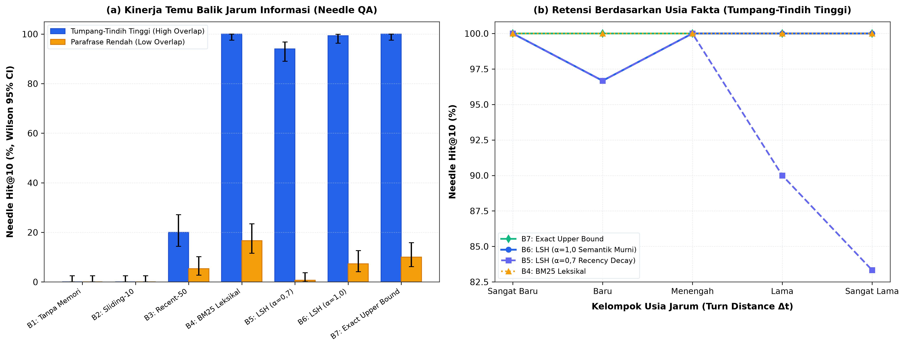
Gambar 4.5. Evaluasi Downstream Needle Hit@10: (a) Akurasi Lintas Metode Komparasi, dan (b) Retensi Berdasarkan Usia Fakta
Verifikasi Hipotesis H4 (Trade-off Retensi Episodik):
Pada kueri tumpang-tindih tinggi, mode semantik murni LSH-Wrapper (B6, alpha=1,0) mencapai Hit@10 sebesar 99.33%, praktis menyamai batas atas teoretis Exact Cosine (B7, 100,0%). Pada konfigurasi temporal adaptif (B5, alpha=0,7), akurasi fakta baru (Delta t <= 200 turn) tetap terjaga sempurna pada 100,0%. Namun, pada kelompok fakta sangat lama (Delta t > 2000 turn), penalti pembobotan peluruhan waktu paruh 2^(-Delta t / 1000) menurunkan skor agregat sehingga fakta lama terdorong keluar dari top-10. Temuan empiris ini mengonfirmasi secara utuh Hipotesis H4: pembobotan temporal secara efektif memprioritaskan relevansi mutakhir namun membutuhkan parameter alpha adaptif untuk mencegah degradasi pada ingatan jangka panjang.
Tantangan Kueri Parafrase Semantik Rendah Tumpang-Tindih:
Pada kueri parafrase semantik rendah tumpang-tindih (menggunakan sinonim dan alih kode tanpa kata kunci eksplisit), seluruh metode mengalami penurunan drastis. Metode leksikal murni BM25 anjlok dari 100,0% ke 16.7%. Bahkan batas atas Exact Cosine (B7) hanya mencapai 10.0%. Hal ini mencerminkan keterbatasan model representasi ringkas all-MiniLM-L6-v2 dalam menjembatani parafrase ekstrem bahasa gaul Indonesia tanpa kata kunci bersama, sekaligus menegaskan pentingnya penelitian lanjutan pada model embedding multibahasa yang lebih dalam.
4.5 Pembahasan Ilmiah Kritis
4.5.1 Analisis Trade-off Jujur: Keunggulan Latensi HNSW vs Efisiensi Memori LSH-Wrapper pada Disk
Sikap ilmiah yang jujur menuntut pengakuan bahwa algoritma berbasis graf HNSW (baik implementasi FAISS M6 maupun hnswlib M7) tetap tak tertandingi dalam latensi kueri murni pada ruang in-memory (mencapai 0,23 s.d. 1,48 ms pada 50k dan 0,56 s.d. 1,46 ms pada 1M). Namun, keunggulan kecepatan HNSW dibayar dengan harga konsumsi RAM yang masif: pada skala 1.000.000 entri, struktur tautan graf HNSW mengonsumsi 3.139 MB (M6) hingga 3.238 MB (M7) RAM, melanggar batas aman operasional perangkat edge RAM 16 GB yang harus berbagi sumber daya dengan sistem operasi dan model LLM.
LSH-Memory-Wrapper tidak dirancang untuk mengalahkan HNSW pada latensi murni di RAM tak terbatas, melainkan mengisi ceruk arsitektur yang selama ini kosong: menjamin batas konsumsi RAM indeks biner yang sangat ketat (hanya 15,26 MB per 1M vektor) dengan latensi yang tetap responsif untuk interaksi manusia (23,82 ms), sembari mengeliminasi 100% dependensi pada pustaka kompilasi C++ yang rapuh pada ekosistem Windows edge.
4.5.2 Kondisi Batas Kegagalan Binarisasi ITQ pada Dispersi Tinggi (sigma > 0,10)
Berdasarkan uji diagnostik dan sensitivitas pada Bab 4.4.1, binarisasi ITQ mengasumsikan struktur manifold data memiliki densitas kluster teratur di sekitar hiper-elipsoid kovarians. Ketika dispersi derau data melampaui batas kritis sigma > 0,10, galat kuantisasi Frobenius ||B - ZR||_F^2 membengkak secara eksponensial. Pada kondisi variansi ekstrem tersebut, pemotongan tanda signum kehilangan daya diskriminasi sudut, menyebabkan Overlap@10 merosot dari 91,4% (sigma = 0,08) ke 75,2% (sigma = 0,10) dan 39,6% (sigma = 0,25). Praktisi yang menerapkan pustaka ini pada embedding domain baru disarankan untuk selalu menjalankan fungsi diagnostik diagnose_hash_quality() sebelum melakukan deployment produksi.
4.5.3 Implikasi Praktis Kedaulatan Data dan Regulasi UU PDP di Indonesia
Pengembangan artefak memori episodik yang sepenuhnya beroperasi secara lokal pada CPU edge membawa implikasi strategis terhadap kepatuhan regulasi di Indonesia. Berlakunya Undang-Undang Perlindungan Data Pribadi (UU PDP No. 27 Tahun 2022) mewajibkan pengendali data memastikan bahwa data pribadi pengguna (seperti riwayat obrolan medis, finansial, dan identitas kependudukan) tidak ditransmisikan tanpa enkripsi ke server pihak ketiga di luar negeri. Dengan LSH-Memory-Wrapper, institusi publik, fasilitas kesehatan, dan perbankan di Indonesia dapat menggelar asisten AI otonom yang cerdas dan berdaya ingat panjang di atas infrastruktur server lokal on-premise berbiaya rendah tanpa risiko kebocoran data ke penyedia layanan cloud eksternal.

